110學年度班親會學校政策宣導

【一】 教務處
一、本學期重要行事
1.第一次定期考查—110年11月4日、11月5日
◎一年級注音符號會考—11月9日
2.第二次定期考查—111年1月12、13日
(三~六年級英語列入定期考查計分，英語單字王不列入月考範圍)
3.休業式：111年1月20日
4.寒假：111年1月21日~2月10日
5.下學期開學及正式上課：111年2月11日(星期五)
◎如有異動，請至學校網頁首頁之「南勢行事曆」參閱。

二、學生辦理轉學流程
由本校 轉出 至他校就讀
(1)請務必於辦理轉學一週前，向各班導師知會，以便辦理退費或書籍歸還等事宜。
(2)家長將戶籍遷移至欲前往就讀小學的學區。
(3)家長攜帶遷好之「戶口名簿」，以及家長(學童監護人)之「身份證」、「印章」，前來本校洽原班導師辦理轉學。
(4)導師會同家長前往教務處註冊組填寫「轉學申請表」及「轉學證明書存根聯」，填妥後，家長蓋章或按捺指紋，導師請蓋章或簽名。（請確認戶籍已遷往欲就讀學校學區）
(5)註冊組審查無誤之後，先發給「轉出通知單」，按通知單上所列至各處室核章，完成之後，再至註冊組領取「轉學證明書」，即完成轉出手續。
(6)完成手續後，持「戶口名簿」、「轉學證明書」至所欲就讀的小學報到。

三、課程發展委員會
各學年選派一位家長代表，定期出席參加會議，參與學校教育事務。
課發會委員工作執掌：
(1)規畫全校課程方向與結構。
(2)組織各領域小組，規畫各學習領域課程計畫。
(3)審查全校各年級及各學習領域課程計畫與選編教材。
(4)協調並統整各學習領域及處室推動業務或學習活動。
(5)規定並執行全校課程評鑑事宜。
(6)協調社教機構、建立教學資源系統。
(7)提供學校、教師、社區、家長各項教育問題諮詢。
(8)提供有關課程發展、教學諮詢問題。
(9)其他有關課務、課程及教學發展事宜。

四、教育宣導
1.依據桃園市教育局公文：各國民中小學禁止以提供學生成績排名方式辦理學生成績評量。另各國民中小學學生評量結果應屬個人隱私範圍，未經當事人同意，各校不得公開校排名、班排名等資料。因此，本校為維護學生隱私並促進學生適性發展，將不提供排名等相關資料，倘學生家長基於輔導學生學習之需，欲了解子女在班級或學校中之學習表現，校方得提供學生個人成績PR值、成績平均分數與標準差、個人學習表現之文字描述與具體建議等資訊，敬請家長配合。
2.常態編班：本校依照教育部及教育局常態編班相關規定辦理。
(1)新生採電腦亂數編班，導師經公開抽籤決定。
(2)三年級、五年級按成績S形電腦重新編班，導師經公開抽籤決定。
3. 教育部十二年國民基本教育實施計畫，請參閱相關網站https://cirn.moe.edu.tw/Facet/classindex/index.aspx?HtmlName=ClassIndex12
五、志工招募
請級任老師鼓勵家長參加圖書室、教具室志工：協助圖書、教具借還、整理、建檔，請有意願者填寫志工報名表交各班老師彙整後交回教務處。
◎擔任志工可參加市府相關志工教育訓練課程、登錄服務時數、達一定時數可辦理志工榮譽卡、接受志工表揚等，並參加本校志工會議、聯誼活動及自強活動、借閱圖書等。

桃園市平鎮區南勢國民小學教務處志工報名表

家長姓名 |  | 子女班級  姓名 | 年 班
性別 | □ 男 □女 | 連絡電話 | 住家
出生年月日 |  | 連絡電話 | 辦公室
身分證字號 |  | 連絡電話 | 手機
住址
志工意願 | □圖書室志工(請與教務處設備組聯繫)  每週 次，星期  □ 上午8:30~11:50 □ 下午13:30~15:30
參加志工
的期望
或建議事項
※報名表請交給各班老師彙整後交回教務處設備組。

【二】 學務處
一、上學時間：
1.上學時間為早上7點20分 ～ 7點50分， 7點20分以前請勿將小朋友送到學校，以維護孩童安全。
2.防疫期間，實施單一出入口管制，請學童統一由學校大門進入校園量測體溫及酒精手部消毒。
二、上下學交通：
1.讓兒童下車步行到校。讓學童在指定地點徒步上下學，不但可以紓解交通，使學童上下學路隊進出順暢，保障學童安全，同時可以節能減碳，還能增加和同學互動機會，達到運動強身的好處，學生上學步行路線請參照附件一「南勢國小學童步行上學交通路線及導護站位置圖」。
2.早上7：10~7：40上學時間在附近鄰近路口設有交通導護站，安排交通導護志工和導護老師協助指揮學童依照本校所規劃的上學步行路線前往學校上課，請您告訴孩子請沿路線走到導護站過馬路，勿在上學途中任意穿越馬路，以免發生危險，交通導護站位置也請參照附件一「南勢國小學童步行上學交通路線及導護站位置圖」。
3.為維護學生安全，本校緊鄰中豐路從南側門（興隆商店旁）經正大門到活動中心的圍牆為汽、機車接送禁停區(紅線區禁止臨時停車)，敬請以汽、機車接送學生放學之家長請勿在此停車。汽車部份請讓學生於禁停區外上、下車，步行一小段上下學；機車部份為方便騎機車的家長接送孩子，特別規劃放學機車接送區，放學時間請您從校門口右側門(興隆商店旁)進入校園內，並將機車整齊停放於機車停放區等候學生。以免造成校門口交通壅塞，險象環生。請參照附件二「南勢國小上、下學汽機車接送停等位置圖」。
三、校園安全暨家長接送管理注意配合事項:
1.學生上學時，請家長將學生送至校門口後，讓孩子自行進入
校園，家長切勿任意進入校園及班級。
2.因應防疫需求，學生放學時，請家長在學校外面的人行道等
候，切勿進入校園。
3.星期二下午3:30以及星期三中午12:00，全校放學時，為紓
解交通，學校規劃機車接送區(請參照下方圖示)，請家長多
多利用，以紓解校門口龐大的交通流量。
4.幼兒園家長接送學生時，務必配戴幼兒園核發的接送證方可
入校，倘若忘記配戴接送證，則須登記換證方可入校。
5.本校志工人員以及安親班接送人員憑本校核發之出入證出入
校園。
6.上課時間，家長因親師溝通、參與活動、臨時需求或經學校
通知等原因需進入校園者，請至警衛室登記換證後，始進入
校園。離校時應將證件取回，並登記離校時間。
7.家長送交學生學用品、衣物或餐盒等物品應註明班級、姓名
後交予警衛人員，下課時由學務處廣播學生自行至警衛室拿
取。
8.學生到校後請假離開校園，須經導師、科任教師或行政人員
開立外出單，交由警衛人員確認後，方可與家長一同離校。

校門
警衛室
南勢樓

感恩樓

樹

行政大樓
機車接送區開放時間為
星期二15:30，星期三12:00
請家長於機車上等候學生，切勿超過機車等候區以及進入校園。

南門

【家長接送區域圖】
四、選擇課後安親班注意事項：
1.孩子若需參加課後安親班，請家長慎選合法立案之課後托育中心。
2.依道路交通安全規則第二條規定，幼童專用車係指專供載運未滿七歲兒童之客車，請家長注意孩子所搭乘課後安親班接送車輛是否合法，其座位數有否與行車執照登載核定數相符，以確保孩子安全。
五、請家長隨時注意及掌握放學後孩子的行蹤，提醒回家時注意周遭環境及陌生人，以確保孩子安全。
附件三「南勢國小校園及交通安全地圖」。
附件四「校外危險熱點及愛心商店地圖」。
六、請家長協助與配合指導學生書包減重，以利健康。
七、交通導護志工招募
請級任老師鼓勵家長參加志工行列，請有意願者填寫志工報名表(下方附件五)交各班老師彙整後交回學務處。報名表若有不足，請至學務處領取空白報名表。
八、健康教育宣導
- 口腔保健之重要性
「冰凍三尺，絕非一日之寒」，「蛀牙一齒，也絕非一日之因」，牙齒保健不應只是教科書上的文字、衛教宣導的口號或考試的材料；在精緻甜食當道的現今社會，應該是每個人關注的課題與亟待養成的生活習慣。
口腔保健目前的重要措施為：
- 推廣潔牙工作：實施餐後潔牙活動（請學童自備牙刷及杯子）。
- 倡導攝取保持牙齒健康的飲食：重點為均衡飲食、以天然食物最佳。
- 推廣氟化物的使用：含氟牙膏刷牙、含氟漱口水漱口、局部塗氟等。
- 宣導及推動定期口腔檢查：每半年定時至牙醫診所檢查。
項目 | 綠燈 | 黃燈 | 紅燈
糖果類 | 無糖口香糖、堅果類：  核桃、杏仁等 |  | 巧克力、口香糖、牛奶糖  、軟糖、麥芽糖等
飲料類 | 開水、無糖飲料（茶頪） | 牛奶 | 可樂、汔水、調味乳、含糖  飲料。
水果類 | 未加工的新鮮水果 | 新鮮果汁 | 加工過的水果（如蜜餞、果  乾、水果罐頭）、加糖果汁
澱粉類 | 糙米、五穀米 | 湯圓、包子、土司、饅  頭、爆米花、蘇打餅乾 | 甜甜圈、蛋糕、甜餅乾、甜  年糕
- 牙齒保健飲食紅綠燈（參考）
若將食物依照引起蛀的危險性程度用交通號誌分類，紅燈表示危險性最高，容易造成蛀牙，食用後最好馬上刷牙；黃燈表示如果吃法不對（如含在口中過久），有可能會造成蛀牙；綠燈表示吃了有益健康，較不會蛀牙。

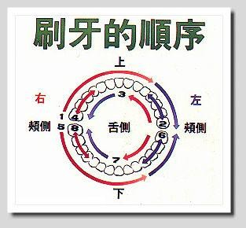
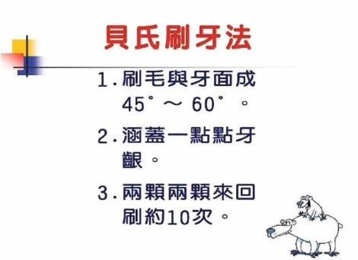

2.健康體位宣導
肥胖形成的主因分為兩大類：
第一類為單純性肥胖，為長期熱量攝取超過熱量消耗，人們吃得多卻動得少有關。
第二類為繼發性肥胖，可能是因為遺傳、基因、內分泌或中樞神經系統等異常或疾病造成，佔肥胖者比率不到1% 。若發現肥胖但身高生長卻遲緩者，應特別注意。
過輕不利發育抵抗力差
雖然過輕引起的健康問題比過重少，仍會影響發育。加上攝取熱量低於身體所需熱量，常感體力不足，容易疲倦，對疾病的抵抗力較差，一旦生病，恢復能力也較慢。「太瘦對骨本不好」，過輕者的骨質密度較低，成年後可能出現骨質疏鬆症。尤其是青少女正值發育期，需要累積脂肪，發展第二性徵，但很多女生控制飲食，身體缺乏基本營養，造成發育停滯，甚至出現月經不規則或無月經。長期下來，恐影響日後懷孕功能。
過重與過輕都是「熱量」問題。當吸收與消耗的熱量相等時，體重就能控制在標準範圍。如吸收高於消耗，就會造成體重過重；反之，則導致體重過輕。
以飲食控制熱量的攝取，以運動增加熱量的消耗，是最基本原則。但須考慮維持正常的身高生長、安全的生理代謝、保存身體肌肉質量、盡可能減緩飢餓感，而且不致於引起精神上壓力等問題。美國專家委員會「減重計畫」，提出以下建議：
●每天吃早餐並養成定時在餐桌上進食的習慣；不要走路吃，看電視也吃。
●少吃外食，尤其是速食店：避免吃進大份量、高熱量的食物；少碰平價吃到飽餐廳，因為在「撈本」心態趨使下，會吃太多，累積體內脂肪。
●父母與小孩一起進餐：多在家烹調家常菜，較能自我控制調味份量，減少高油、高糖、高鹽的攝取。
●攝取適當份量的蔬菜與水果：衛生署建議「蔬果579 」，學齡前兒童每天應攝取5份新鮮蔬果，包含3份蔬菜及2份水果；學童及少女每天攝取7份新鮮蔬果；青少年則每天攝取9份新鮮蔬果。
●少喝含糖飲料：例如汽水、果汁及運動飲料。
●每天從事1小時以上的體能活動。
●限制看電視及電腦的時間，以便有更多時間從事其他活動，消耗更多熱量。

維持健康體位快樂成長
減重與增重一體兩面。很多瘦子不喜歡運動，怕消耗太多體力，但事實相反，運動有助代謝、提高食慾、增進胃腸的蠕動。「BMI 只是參考指標，要視個人情況而定。」跑馬拉松的運動員常很瘦，但是渾身上下都是肌肉，就不必硬是要求增重；而籃球、棒球選手為了在場上衝撞，塊頭通常很大，過重是普遍現象，但因身體相當結實，也毋需減肥。對於代謝正常的肥胖者，若作息正常，且無內分泌異常，為何一定要減重？BMI 值要視有無合併症，一同評估。「與其關注過重或過輕現象，不如積極地維持健康體位。」，掌握好基本原則：均衡飲食、規律運動及正常作息。健康吃、快樂動，就能增進體能與整體健康。
3.視力保健宣導
護眼妙招123 預防近視好簡單
為建立「防治近視、從小做起」的觀念，國民健康署持續宣導「護眼123」，與家長共同努力幫助孩子遠離惡視力的威脅:
- 每年定期檢查視力1-2次，做好視力存款。
- 避免讓未滿2歲的孩童看螢幕，2歲以上的孩童每日看螢幕時間則不
要超過1小時。
- 每日在戶外活動2-3小時，用眼30分鐘、休息10分鐘，早睡早起，
達到充分的休息。
- 均衡飲食天天五蔬果。
- 早睡早起充分休息。
4. 學習減壓、書包減重宣導
※書包減重三動作：
- 臨睡前：整理書包，重量不超過體重八分之一。
- 上學前：調整書包雙肩背負，緊貼腰背。
- 放學前：收拾書包，善用置物櫃。

書包輕一些，健康多一些
5..登革熱防治宣導
登革熱防治-清除孳生源四大訣竅－澈底落實「巡、倒、清、刷」：
- 「巡」─經常巡檢，檢查居家室內外可能積水的容器。
- 「倒」─倒掉積水，不要的器物予以丟棄。
- 「清」─減少容器，使用的器具也都應該澈底清潔。
- 「刷」─去除蟲卵，收拾或倒置勿再積水養蚊。
附件一、
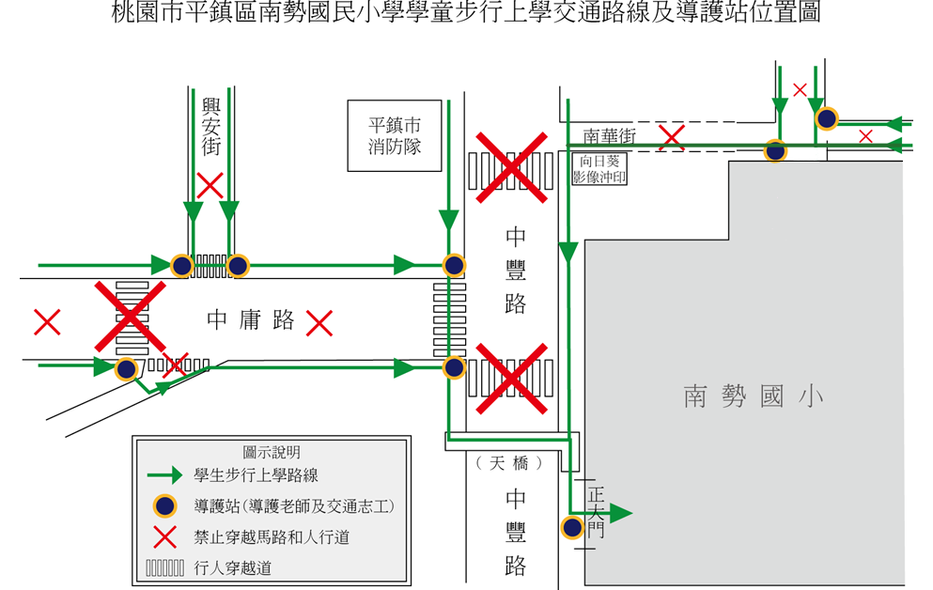
附件二、
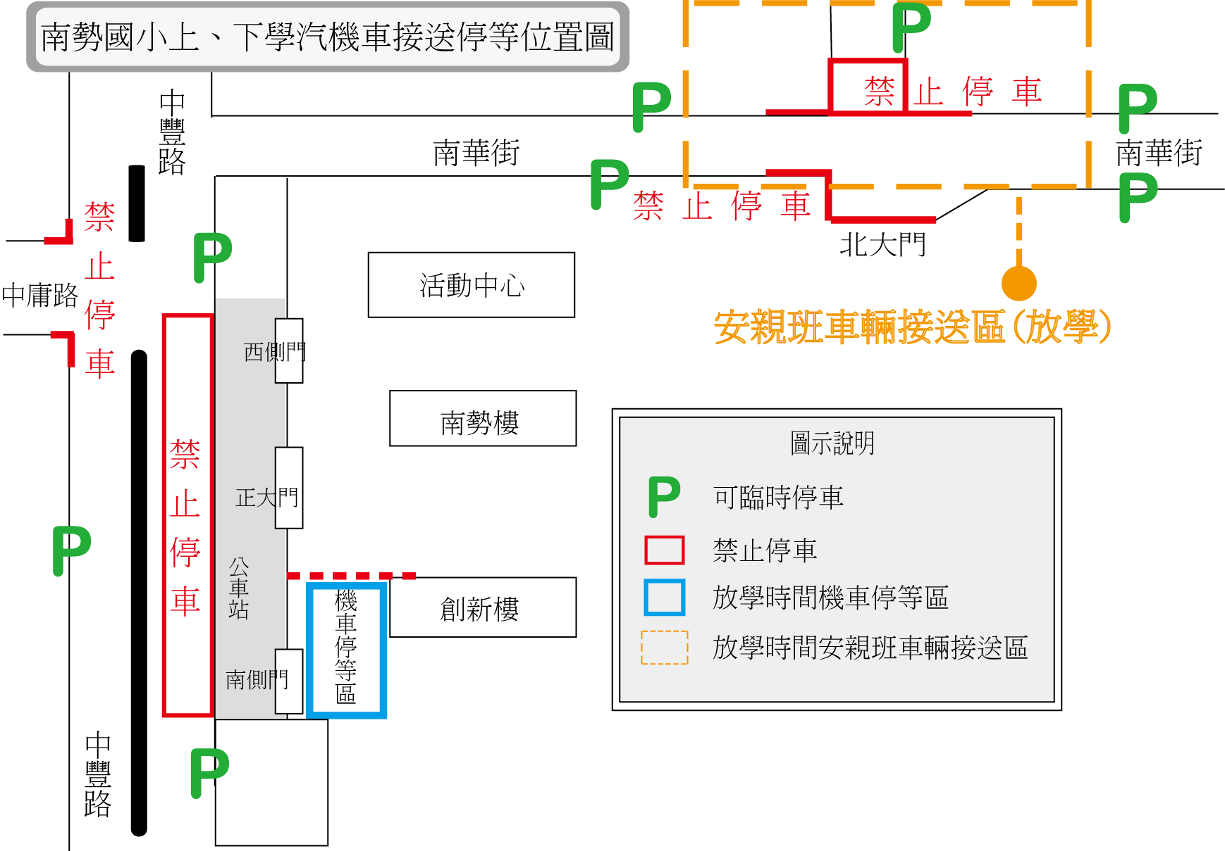

附件三、
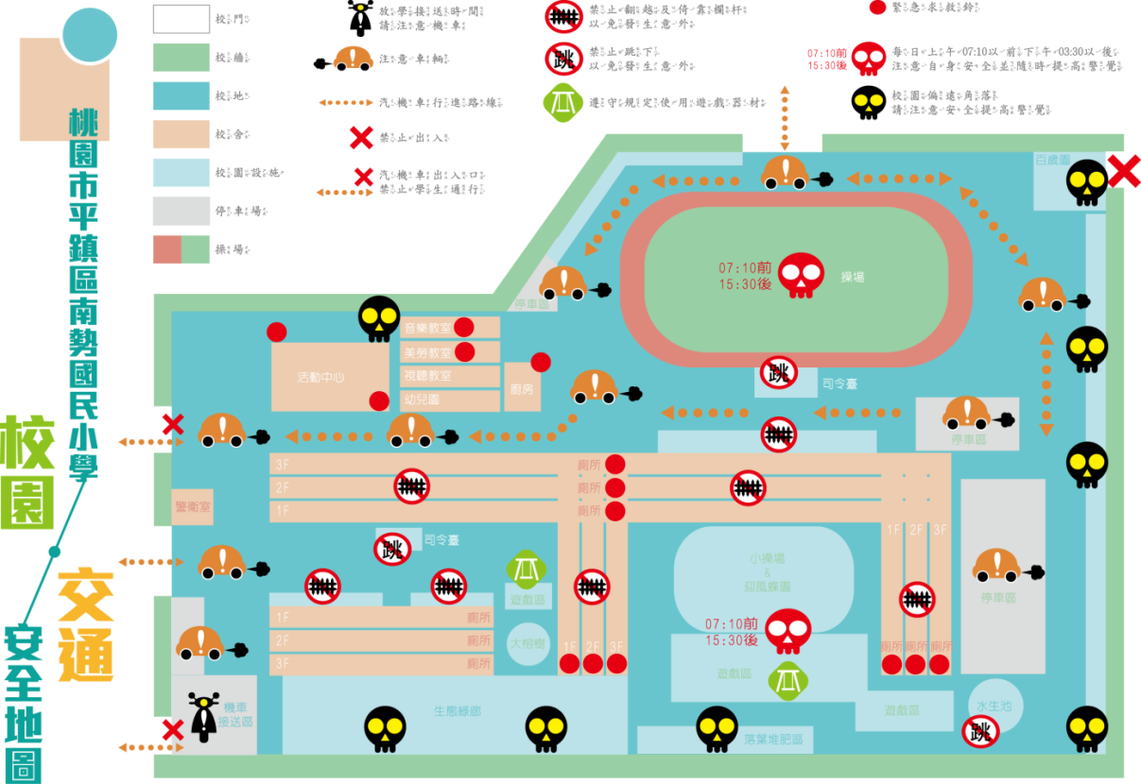

附件四、
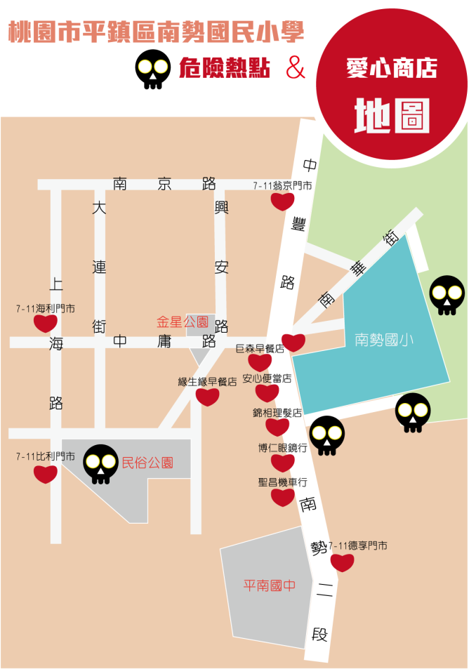

附件五、

桃園市平鎮區南勢國民小學學務處志工報名表

家長姓名 |  | 子女班級  姓名 | 年 班
性別 | □ 男 □女 | 連絡電話 | 住家:  手機:
出生年月日 |  | 連絡電話 | 住家:  手機:
身分證字號 |  | 連絡電話 | 住家:  手機:
住址
志工意願 | □交通導護志工  星期一□ 上午07:10~08:00 □ 下午15:30~15:50  星期二□ 上午07:10~08:00 □ 下午15:30~15:50  星期三□ 上午07:10~08:00 □ 中午12:00~12:20  星期四□ 上午07:10~08:00 □ 下午15:30~15:50  星期五□ 上午07:10~08:00 □ 下午15:30~15:50
參加志工
的期望或建議
※報名表請交給各班老師彙整後交回學務處生教組楊昌達老師。

【三】輔導室
- 本學期預定推行活動
項次 | 項目 | 活動內容 | 活動地點 | 備註
1 | 9/11班親會 | 親師座談會 | 各班教室 | 歡迎家長踴躍參加
2 | 12/11 | 親職教育講座 | 活動中心 | 歡迎家長踴躍參加
二、本學期預定學生輔導活動
時間 | 活動名稱 | 活動型態 | 對象 | 活動性質
110.9 | 健腦操 | 入班教學 | 四年級 | 生命教育
110.10~  110.12 | 小團體輔導  (情緒、人際) | 6-8人一組進行介入性輔導 | 三四年級部份學生 | 成長團體
110.10-  111.01 | 樂活小團輔 | 6-8人一組進行介入性輔導 | 樂活育幼院學生 | 成長團體
110.10.05 | 敬老宣導 | 講座 | 三年級 | 生命教育
110.10.19 | 網路交友停看聽 | 講座 | 五年級 | 網路素養
110.10~  110.12 | 生命教育與  發展長處 | 班級輔導 | 一二年級 | 生命教育
110.10~  110.12 | 情緒教育 | 班級輔導 | 三四年級 | 生命教育
110.11 | 性剝削防治宣導 | 班級輔導(兼輔) | 五年級 | 性平教育
110.10~  110.12 | 生涯輔導 | 班級輔導 | 六年級 | 生涯發展
110.11.09 | 生命教育宣導講座 | 講座 | 五年級 | 生命教育
110.11.30 | 壓力管理 | 講座 | 六年級 | 情緒教育
110.11 | 身心障礙宣導月 | 關懷身心障礙影片+著色畫 | 一年級 | 特教宣導
110.11 | 身心障礙宣導月 | 關懷身心障礙影片欣賞+學習單 | 二年級 | 特教宣導
110.11 | 身心障礙宣導月 | 關懷身心障礙繪畫創作 | 三四年級 | 特教宣導
110.11 | 身心障礙宣導月 | 肢障體驗活動+學習單 | 五年級 | 特教宣導
110.11 | 身心障礙宣導月 | 關懷身心障礙文章剪報 | 六年級 | 特教宣導
110.12.07 | 性別平等教育 | 講座 | 四年級 | 性平教育
110.12.28 | 情感教育 | 講座 | 五年級 | 生命教育

【四】總務處
一、本校校園開放時間：
週一至週五下午17：00至18：00
週六、週日下午17：00至18：00
為維護全校師生安全及學習權益，除校園開放時間外，請各位家長配合門禁管制，配合事項如下：
(1)若有學生學習及管教方面之需求，需與教師會談，請儘量先與該名教師預約時間，並於警衛室之會客室進行。避免直接進入教室，以免影響教師教學及其他學生之學習權益。
(2)學生有學用品忘記攜帶，請先讓學生養成為自己行為負責之習慣。若直有必要需家長協助送來學校。亦請家長配合先行聯絡學生(或老師)，請其於預定之時間至警衛室領取。若無法聯絡學生領取，則將物品標名學生之班級姓名，學校自治市將協助送達。避免直接進入教室，以免影響教師教學及其他學生之學習權益。
(3)若有重大、緊急事故需進入校園，亦務必配合登記、穿上訪客紫色背心，始可進入校園。
為維護全校師生安全及學習權益，造成不便之處，尚請見諒。
二、飲水機使用宣導：
本校飲水機共計65台，平均每班配置一台飲水機，飲水系統已於開學前全面消毒，且水質檢驗合格，可安心食用。

水資源之珍貴與不足，已為全球趨勢，亦為現今公民需面對的重要課題，且因夏季天氣炎熱，學生對於飲水需求相對增加。故請協助宣導珍惜飲水，勿用飲水洗濯，並為貴子弟準備大小適中之茶杯或水壺，避免一次取水大量飲水，造成其他學生無水可用之情況，如家長能每天為貴子弟準備開水至校則更佳。
三、愛惜公物宣導：
請指導貴子弟愛惜公物的美德及養成隨手關燈、上完廁所沖水、
關水的好習慣。如有損壞公務，需依規定照價賠償。
四、志工招募
請級任老師鼓勵家長參加志工行列，請有意願者填寫志工報名表
交各班老師彙整後交回總務處。

桃園市平鎮區南勢國民小學總務處志工報名表
家長姓名 |  | 子女班級  姓名 | 年 班
性別 | □男□女 | 連絡電話 | 住家
出生年月日 |  | 連絡電話 | 辦公室
身分證字號 |  | 連絡電話 | 手機
住址
志工意願 | □水電維修志工每週 次，星期  □上午8:30~12:00 □下午13:30~15:30  □木匠維修志工每週 次，星期  □上午8:30~12:00 □下午13:30~15:30  □園藝志工每週 次，星期  □上午8:30~12:00 □下午13:30~15:30
參加志工
的期望或建議
※報名表請交給各班老師彙整後交回總務處事務組李欣怡老師。

